

TAJEMNOU KRAJINOU BLATENSKA
4. 6. 2019 – VI. B
Muzeum v Blatné si tentokrát připravilo pro školy a veřejnost výstavu zaměřenou na pověsti Blatenska. V několika místnostech se mohli žáci seznámit s těmi nejznámějšími i méně známými pověstmi, které jsou rozděleny například na zámecké, lesní, čertovské, rybniční nebo na pověsti k zámkům, kostelům, kapličkám a křížkům.
Dvojice žáků si prohlížely jednotlivé expozice a vyplňovaly pracovní list. Některé úkoly je zavedly do zcela neobvyklých prostor – do temného lesa, kde na ně čekaly přízraky v podobě svítícího psa, mluvící nůše či ohnivé hlavy nebo do sklepení muzea, které kdysi dávno sloužilo jako městské vězení. Pomocí nejrůznějších hudebních nástrojů si mohly i zkusit přivolat vodní víly žijící v blatenských rybnících.
Závěr návštěvy muzea patřil vyhodnocení soutěže spojené se sladkou odměnou v podobě „zlatého kachního vejce“ – podle pověsti totiž stojí blatenský zámek na místě, kde měla hnízdo kachna snášející zlatá vejce.

Hodnocení akce bylo provedeno dotazníkovou metodou.

- výstava se mi líbila - 18 žáků
výstava se mi nelíbila - 6 žáků
- Co mě nej víc zaujalo: vodní svět, sklepení, soutěžení v týmech, všechno, měli to krásně připravené
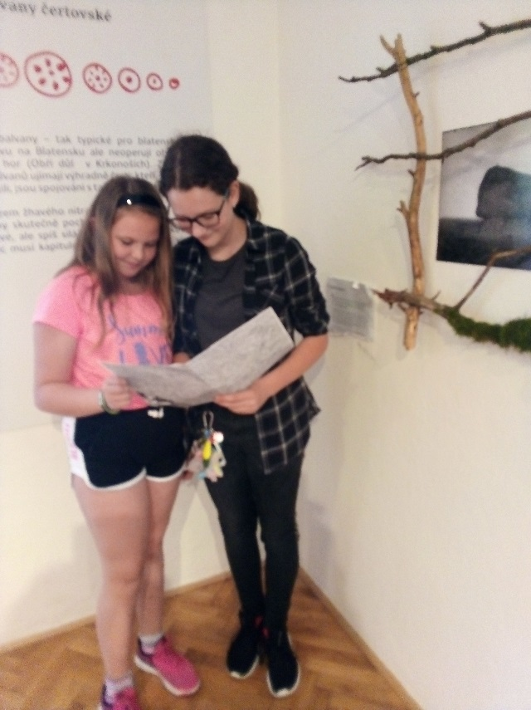
- Co se mně nelíbilo: plnění úkolů

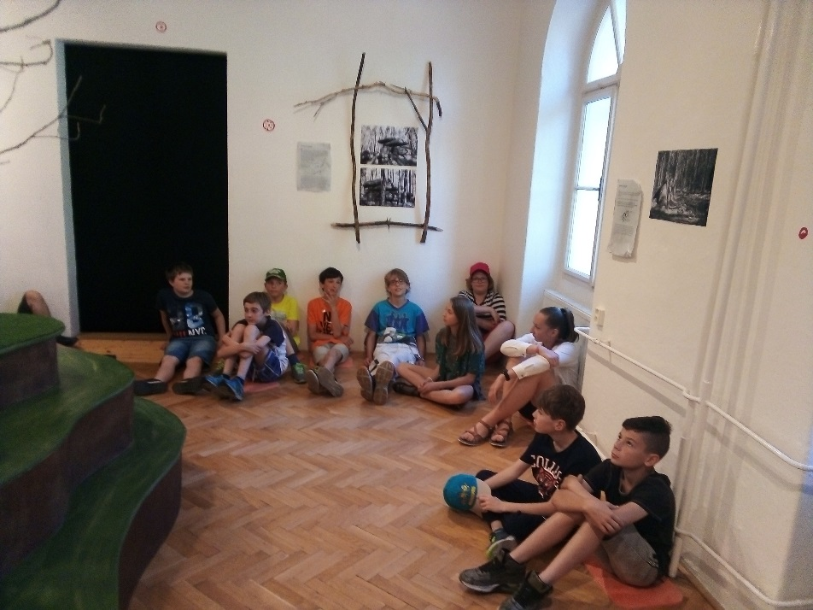

Zapsala Mgr. Hana Kubíková

